Introduction :
Etude du fil fourré concurrent Welding alloys : Nicarb60 1.6 mm. Le mélange de poudre pour ce fil est un mélange acheté tel quel chez un fournisseur : sa composition est un mélange de carbures fondus et autres éléments minéraux.
Le but de cette étude est de determiner la composition de la poudre utilisée dans ce fil fourré.

Une analyse chimique a été réalisée sur la poudre.
Une première analyse de la poudre au microscope optique a été réalisée.
Un analyse MEB a été réalisée sur la poudre tamisée à 125-80 µm

Résultats (Results):
Analyse chimique (Chemical analysis):

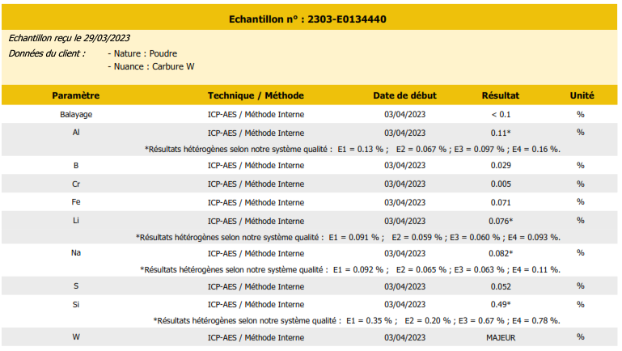

D’après l’analyse chimique, les carbures majoritaire en presence sont des carbures de tungstène. Les éléments minoritaires sont des minéraux, probablement present pour assurer la fluidité du bain lors du dépôt MIG du fil.

Examens micrographique (Micrographic examination):

Analyse microscopie optique:

De la poudre a été enrobée et polie afin d’observer les différents types de particules présentes.
On observe facilement des carbures de tungstène fondu concassés, avec leur structure en aiguille et une dureté autour de 2400Hv.
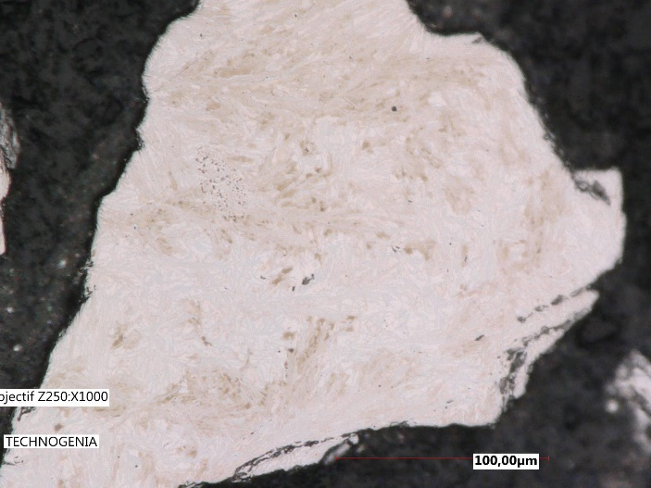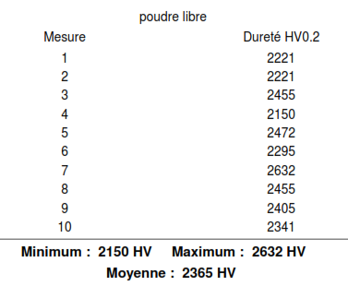

Cependant, on observe aussi d’autres types de particules. Certaines semblent être des agglomérats de poudre plus fines, mais nous observons aussi des particules anguleuses lisses sans structure ou phases apparentes.

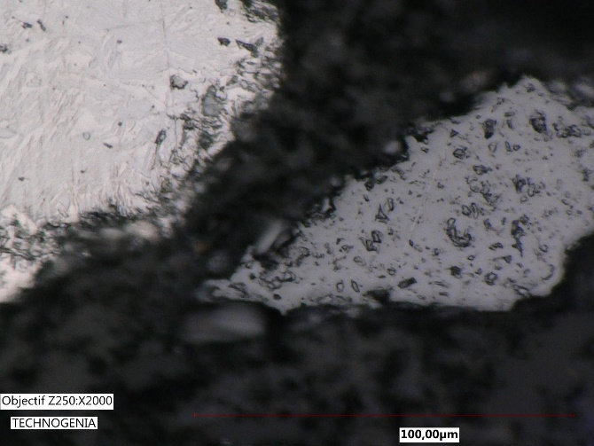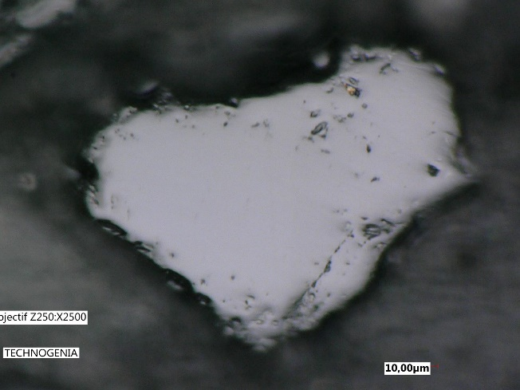

Des mesures de dureté ont été effectuées sur les particules anguleuses lisses. Ces particules ont une granulométrie plus fine que les carbures de tungstène. En revanche, leur dureté est très élevée: autour des 3200 Hv.
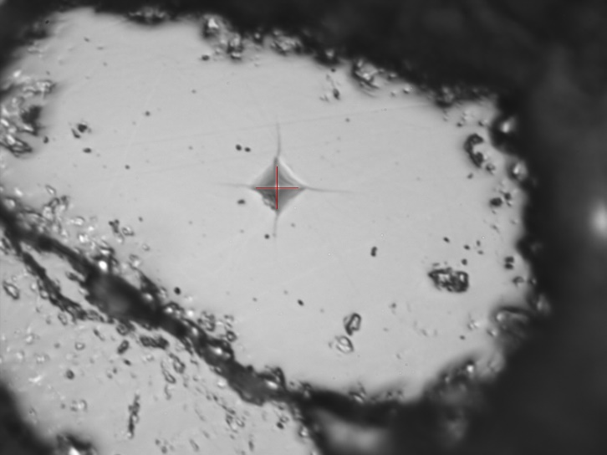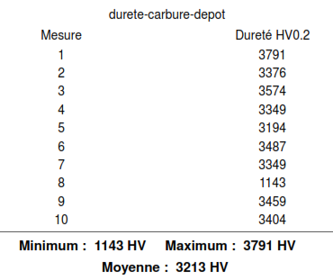

Cette dureté est très élevée, même pour du carbure de tungsten fondu. Comme dis précédemment, nous remarquons que ces particules sont plus fines que celles de carbure de tungstène fondu identifiées.

Pour affiner notre analyse, nous avons procédé à une analyse MEB sur la poudre tamisée de 80 à 125µm.

Analyse MEB (poudre 80-125µm):

Les images MEB ont été réalisées par électrons retrodiffusés, c’est à dire que le niveau de gris est lié direction au numéro atomique des éléments observés. Ces images ont été couplées à une analyse EDS.

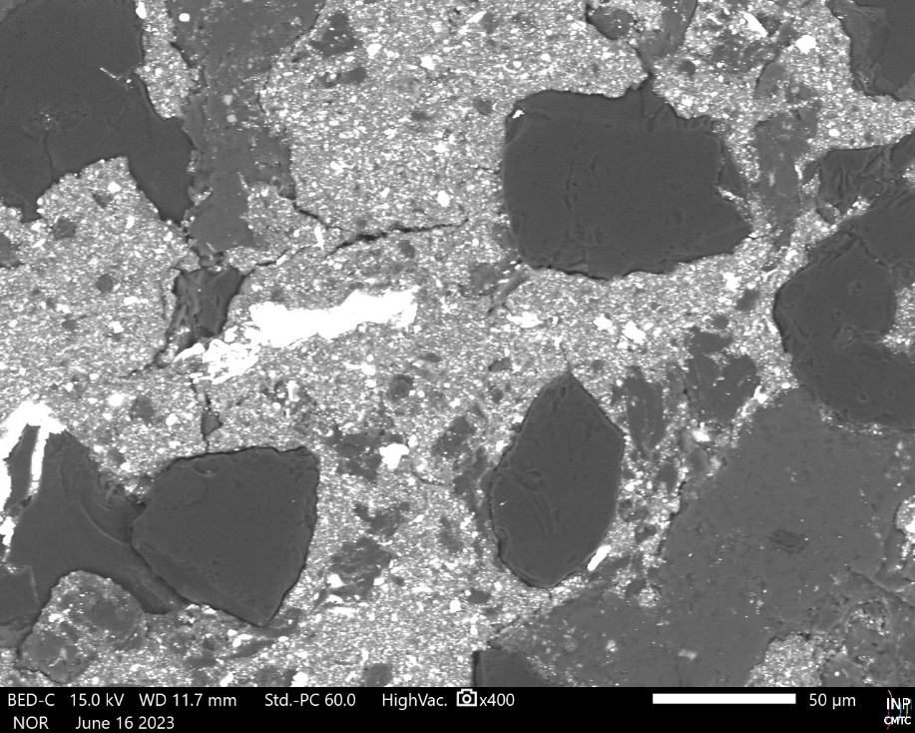
4
3
2
1
1
1

1.Phase gris foncé anguleuse
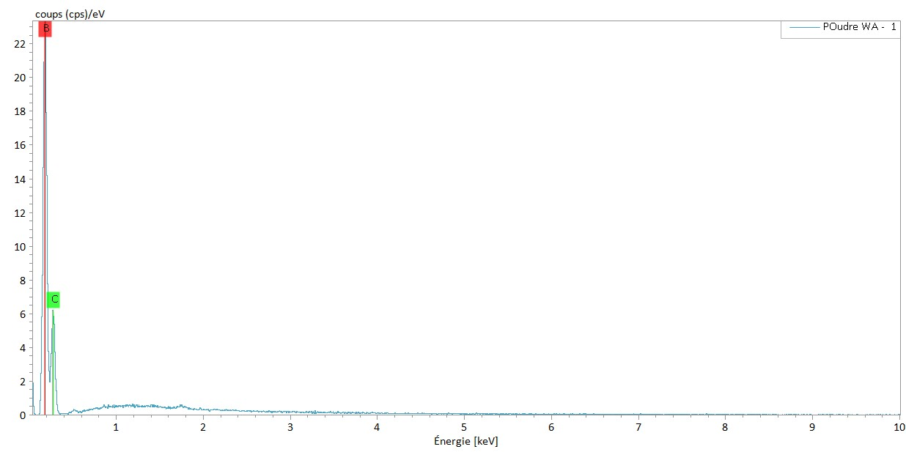

2.Phase gris foncée

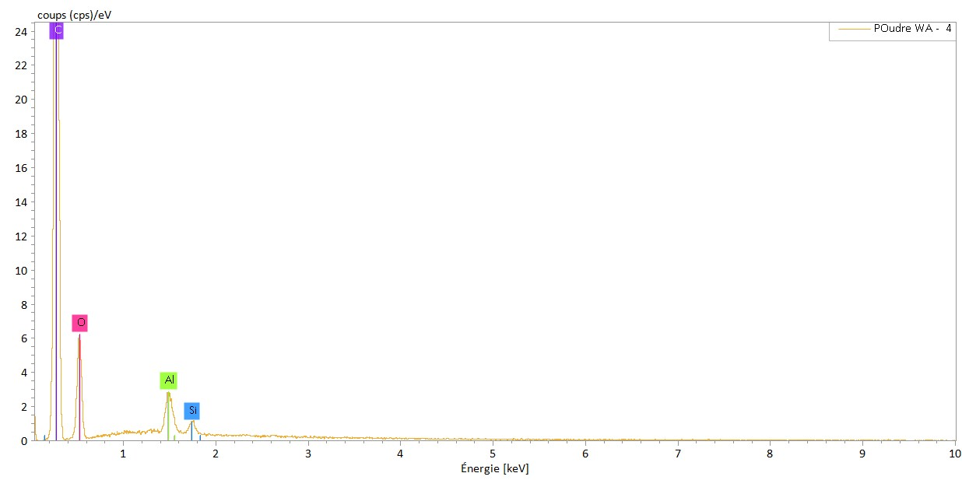

3.Phase agglomérée

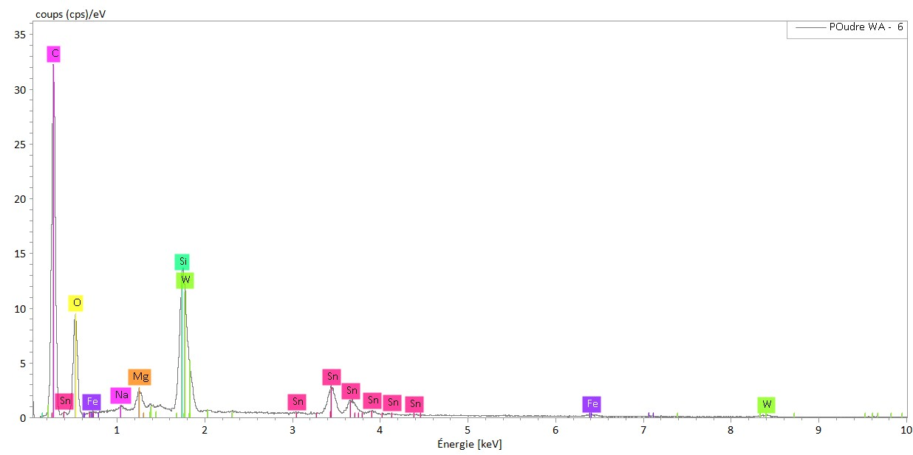

4.Phase blanche

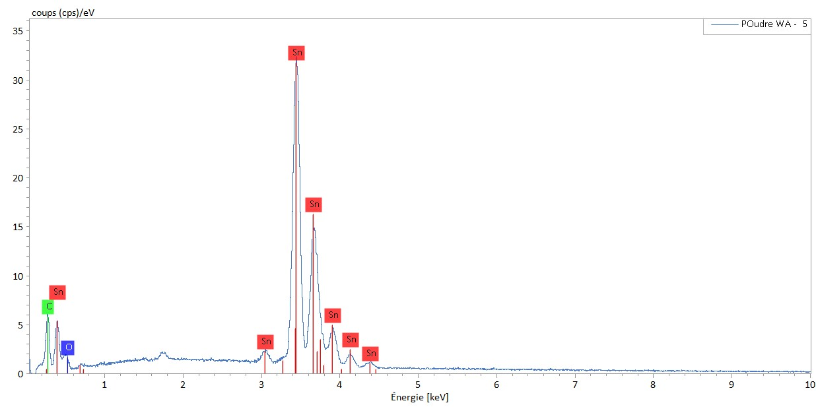

L’analyse MEB de cette image suggère donc la presence de carbure de Bore (1), d’alumino-silicates (2), des agglomérats de minéraux alumino silicates, sodium magnesium étain (3), et de l’étain (4).
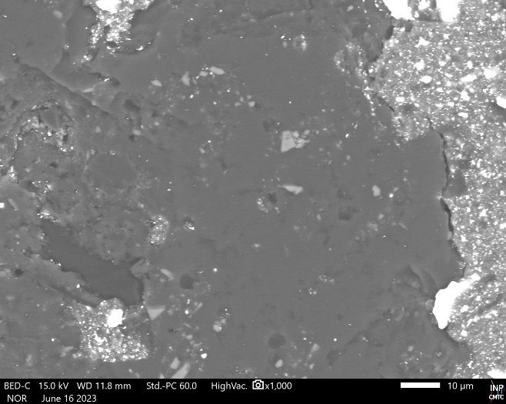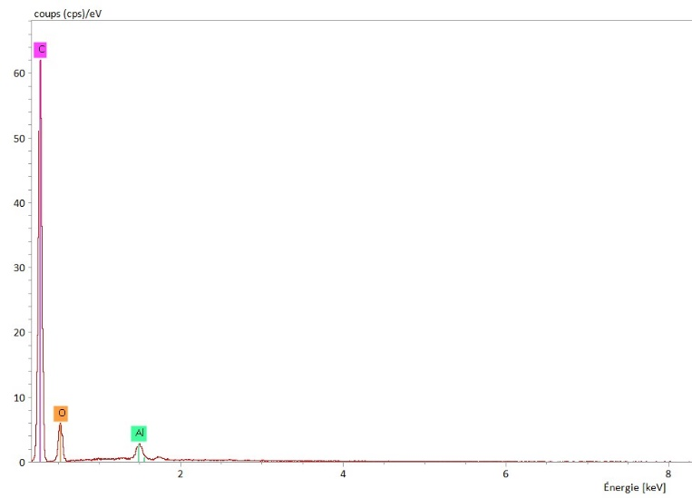
Phase alumino-silicates

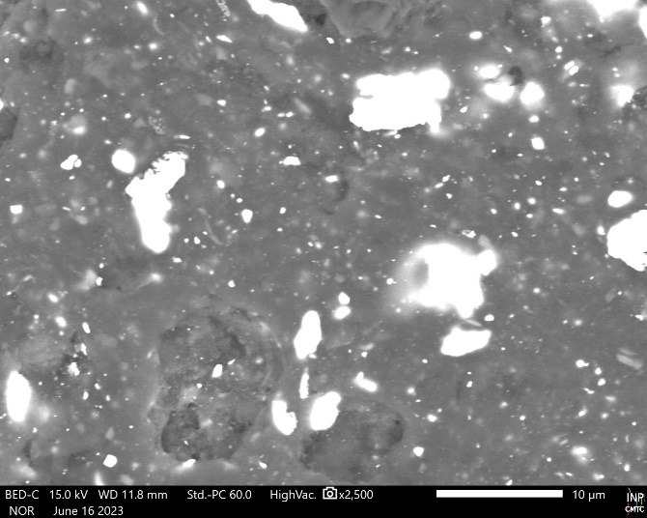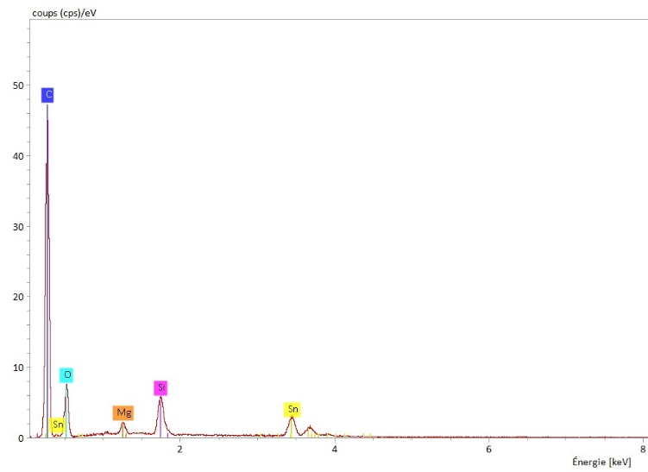
Phase agglomérats Silicates, magnesium, étain

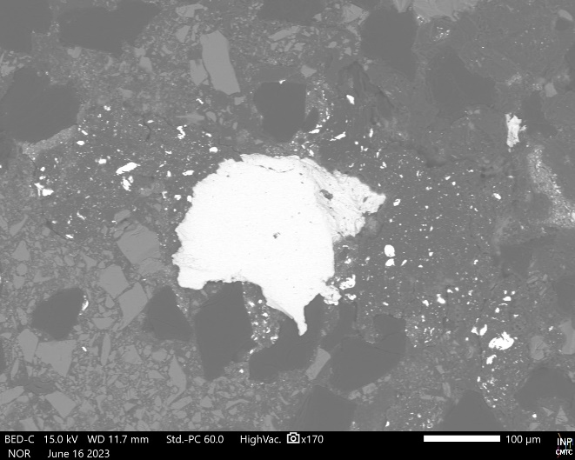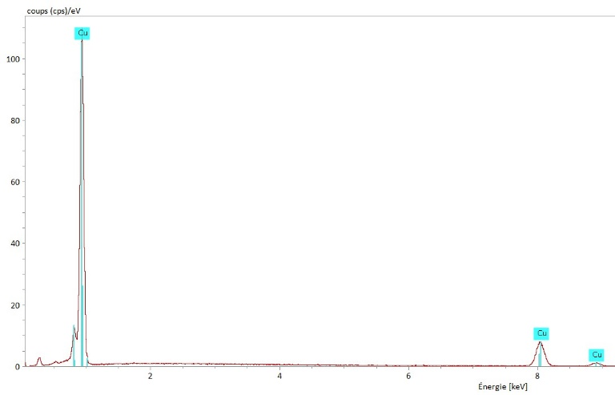
Phase cuivre ( quelques éléments dans tout le mélange, pollution?)

Commentaires (Comments):

Le mélange est complexe et présente notamment des carbures de bore, qui seront dissous lors du dépôt MIG du fil.
La presence de ce carbure a tendance à durcir la matrice, puisque les carbures de bores se décomposent pour former des complexes Bore-Nickel.

L’élément Bore n’a pas été détécté à l’analyse chimique: peut être du à l’hétérogénéité du mélange ou bien à une erreur du laboratoire d’analyse sur les éléments à détecter.

Les minéraux et autre éléments apportent de la fluidité au bain de fusion lors de la depose.

